COMPETENCIA TECNOLÓGICA EN REFRIGERACIÓN POR HIDRÓGENO

LAUDA participa en un proyecto de investigación de la UE para el suministro innovador de hidrógeno en el sector de los vehículos pesados

Lauda-Königshofen, 14 Abril de 2023 – El hidrógeno tiene un papel fundamental en el proceso de transición energética. Ya sea para el almacenamiento de energía en el suministro de calor o en la movilidad del futuro, el hidrógeno se considera un sistema energético extremadamente prometedor y respetuoso con el medio ambiente. Pero este elemento tiene sus inconvenientes: se necesitan potentes equipos de refrigeración para procesarlo. LAUDA, líder del mercado mundial de la técnica de regulación de temperatura, ya ofrece la tecnología correspondiente para electrolizadores y repostaje de hidrógeno. El nuevo proyecto de investigación de la UE, RHeaDHy, en el marco de Horizonte Europa, ampliará una vez más esta competencia mediante el desarrollo de soluciones innovadoras y de alto rendimiento para el repostaje más rápido de vehículos pesados.

4 millones de euros para el desarrollo europeo del hidrógeno - LAUDA establecerá nuevos estándares
Lanzado de 1 de febrero de 2023, el proyecto de innovación RHeaDHy pretende avanzar en el desarrollo de estaciones de repostaje de hidrógeno de alto rendimiento. Para ello, recibe casi 4 millones de euros de fondos de la Unión Europea. El objetivo es reducir las emisiones de dióxido de carbono del transporte de mercancías mediante vehículos propulsados por hidrógeno. Sin embargo, para que la solución sea viable, debe ser posible repostar camiones y otros medios de transporte pesados similares en poco tiempo: el objetivo es que un camión pueda repostar 100 kg de hidrógeno en diez minutos. Para ello, el hidrógeno debe repostarse a alta presión, lo cual provoca un aumento significativo de la temperatura. En el consorcio (formado por varios socios europeos), LAUDA será responsable de desarrollar un sistema de refrigeración de alto rendimiento. LAUDA también establecerá estándares para el futuro y colaborará en la elaboración de nuevas normas para el repostaje de hidrógeno. Está previsto que el proyecto dure hasta principios de 2027. Cuando finalice, se debería disponer de tecnología casi de serie ya instalada en dos emplazamientos: una gasolinera en Alemania y otra en Francia.

La tecnología de refrigeración para la industria del hidrógeno ya está lista para la producción en serie
LAUDA ha sido un socio fuerte de los productores y operadores de estaciones de servicio de hidrógeno desde 2015 y ha suministrado docenas de sistemas a varios gigantes de la industria. Entre ellos, se incluyen los equipos estándar de refrigeración para procesos SUK 350 L para refrigerar el hidrógeno durante el repostaje y los enfriadores de recirculación de la línea Ultracool, también disponibles de serie, para refrigerar los electrolizadores en la producción de hidrógeno.
En vista del fuerte crecimiento del mercado en el sector del hidrógeno y de la previsión de unas 3000 estaciones de servicio de hidrógeno adicionales de aquí a 2030 solo en Europa, LAUDA se prepara para ampliar considerablemente su capacidad de producción de equipos SUK. Ya se ha preparado la serie Ultracool para el aumento de la demanda. Por un lado, se multiplicaron las capacidades de producción con inversiones de unos 7 millones de euros. Por otro lado, en 2019 ya se empezó a trabajar en la remodelación de la línea de equipos para hacerla más compacta, potente y eficiente energéticamente. Este año se lanzarán varios modelos nuevos para satisfacer la creciente demanda de equipos aún más potentes. Con la línea de equipos Ultracool, LAUDA puede cubrir de serie una potencia frigorífica de hasta 240 kW.

Los especialistas en termorregulación de LAUDA se comprometen a potenciar la excelencia para un futuro mejor (Empowering Excellence. For a better future). Una vez más, demuestran que están dispuestos a abrir nuevos caminos y dedicarse a tecnologías orientadas al futuro. Con el proyecto de investigación de la UE, LAUDA subraya también su competencia en el campo de la refrigeración por hidrógeno y su voluntad de impulsar siempre la innovación y el desarrollo.

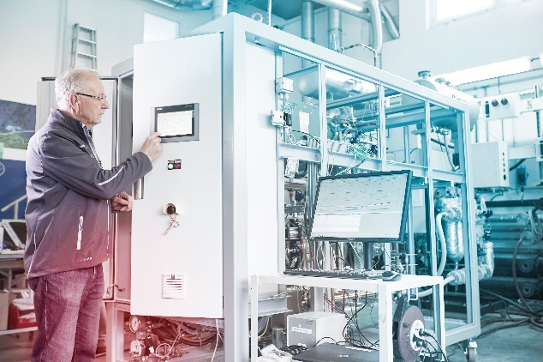

Figura 1: LAUDA_Anlagenbau.jpg
LAUDA es sinónimo de calidad: cada equipo SUK se prueba antes de la entrega. © lauda.de

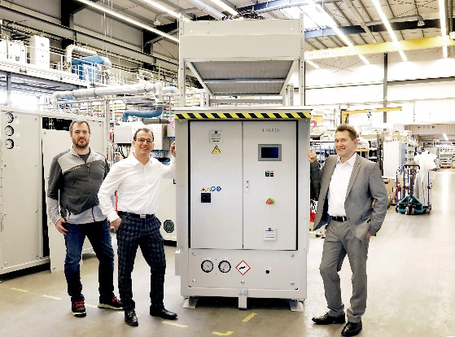

Figura 2: LAUDA_Prozesskühlanlage SUK 350L.jpg
De izda. a dcha.: Thorsten Schyle (Director de construcción de sistemas), Jasper Laug (Business Development Manager) y Alfred Semrau (Director de gestión de proyectos de construcción de sistemas). © lauda.de

Somos LAUDA, líderes mundiales en el sector de la regulación exacta de la temperatura. Nuestros equipos e instalaciones de termorregulación son la parte fundamental de aplicaciones importantes y contribuyen a mejorar el futuro. Somos un proveedor integral y garantizamos la temperatura óptima en la investigación, la producción y el control de calidad. Somos el socio en el que confiar para la electromovilidad, el hidrógeno, las industrias química, farmacéutica/biotecnológica y de semiconductores, así como de la tecnología médica. Gracias a nuestro asesoramiento competente y a unas soluciones innovadoras, llevamos más de 65 años entusiasmando cada día de nuevo a nuestros clientes de todo el mundo.

En la empresa, también vamos siempre un paso por delante. Impulsamos a nuestros empleados y nos desafiamos constantemente: por un futuro mejor que forjamos juntos.

Contacto de prensa
Estaremos encantados de ofrecerle más información e imágenes de nuestros productos (digitales) o de hablar con usted sobre posibles artículos técnicos y presentaciones de nuestras soluciones para diferentes medios. Póngase en contacto conmigo y le atenderé gustosamente.

AYLA WOLF
Marketing de productos
T + 49 (0) 9343 503-398

LAUDA DR. R. WOBSER GMBH & CO. KG, Laudaplatz 1, 97922 Lauda-Königshofen, Alemania. Sociedad comanditaria: Sede Lauda-Königshofen Tribunal de registro Mannheim HRA 560069 Socio comanditario: LAUDA DR. R. WOBSER Verwaltungs-GmbH, Sede Lauda-Königshofen, tribunal de registro Mannheim HRB 560226 Directores Generales: Dr. Gunther Wobser (Presidente & CEO), Dr. Mario Englert (CFO), Dr. Ralf Hermann (CSO), Dr. Marc Stricker (COO)

